

ΕΛΛΗΝΙΚΗ ΔΗΜΟΚΡΑΤΙΑ
ΝΟΜΟΣ ΗΛΕΙΑΣ
ΔΗΜΟΣ ΠΥΡΓΟΥ
ΔΗΜΟΤΙΚΟ ΣΥΜΒΟΥΛΙΟ

Α Π Ο Σ Π Α Σ Μ Α

Από το πρακτικό της υπ’ αριθμ. 20^{ης} (κατεπείγουσας) συνεδρίασης του Δημοτικού Συμβουλίου του Δήμου Πύργου

Αριθ. Αποφ. 235/2011

ΘΕΜΑ: Ψήφισμα του δημοτικού συμβουλίου για το θάνατο του ΠΑΝΑΓΙΩΤΗ ΔΙΟΝ. ΨΑΡΡΗ

Στον Πύργο και στο Δημοτικό Κατάστημα σήμερα την 18η του μηνός Ιουνίου, του έτους 2011, ημέρα Σάββατο και ώρα 19:30 μ.μ το Δημοτικό Συμβούλιο Πύργου, συνήλθε σε κατεπείγουσα συνεδρίαση, κατόπιν πρόσκλησης του Προέδρου του, κ. Ευσταθίου Καννή, που επιδόθηκε σε κάθε Δημοτικό Σύμβουλο χωριστά και στο Δήμαρχο, όπως προβλέπουν οι διατάξεις του άρθρου 67 του Ν. 3852/10 (ΦΕΚ Α΄87/7-6-2010).

Παρόντος και του Δημάρχου κ. Μάκη Παρασκευόπουλου, o Πρόεδρος κήρυξε την έναρξη της συνεδρίασης, αφού προηγουμένως διαπίστωσε νόμιμη απαρτία, δεδομένου ότι σε σύνολο 33 μελών βρέθηκαν παρόντα 33 και ονομαστικά οι κ.κ:

ΠΑΡΟΝΤΕΣ:
1. Καννής Ευστάθιος – Πρόεδρος, 2. Σκαρτσιάρης Παναγιώτης - Αντιπρόεδρος, 3. Τζουανόπουλος Δημήτριος – Γραμματέας 4. Καράμπελας Αντώνιος, 5. Παναγόπουλος Ιωάννης, 6. Παναγόπουλος Βασίλειος, 7. Αργυρόπουλος Ιωάννης του Γεωργίου, 8. Αριστειδόπουλος Χαράλαμπος, 9. Βαρελάς Ιωάννης, 10. Θεοδωρέλος – Χαρίτος Γεώργιος, 11. Δημουλιάς Λεωνίδας, 12. Κοτσιλίμπας Γεώργιος, 13. Ζέκιος Λεωνίδας, 14. Κωνσταντόπουλος Σπυρίδων, 15. Τζίνη Διονυσία, 16. Φραγκαντώνης Παναγιώτης, 17. Μπίρμπας Κων/νος, 18. Ανδρικόπουλος Ανδρέας, 19. Ανδρικόπουλος Φώτιος, 20. Αντωνέλος Δημήτριος, 21. Αργυρόπουλος Ιωάννης του Παναγιώτη, 22. Λιατσής Γαβριήλ – Επικεφαλής της Μείζονος Μειοψηφίας 23. Δημόπουλος Φώτιος, 24. Ανδριόλας Γεώργιος, 25. Γιαννακούλιας Θεόδωρος, 26. Σεϊντής Βασίλειος, 27.Κουρμπανάς Γεώργιος, 28. Λιατσής Δημήτριος, 29. Γεράνιος Κων/νος, 30. Γιάνναρος Χρήστος – Επικεφαλής της παράταξης «Λαϊκή Συσπείρωση», 31. Καραμπέτσος Αθανάσιος, 32. Σεφερλής Ιωάννης – Επικεφαλής της παράταξης «Ανταρσία στο Δήμο Πύργου».

ΑΠΟΝΤΕΣ: Ουδείς.

Στη συνεδρίαση για την τήρηση των πρακτικών παρίστατο η υπάλληλος του Δήμου Π. Λιβέρη.

---------

Ψ Η Φ Ι Σ Μ Α

Ο ΠΑΝΑΓΙΩΤΗΣ ΔΙΟΝ. ΨΑΡΡΗΣ, δημοτικός σύμβουλος Πύργου και επί πολλά χρόνια Πρόεδρος Αγίου Γεωργίου, με πείσμα αγωνιζόταν για την πρόοδο του χωριού του και ολόκληρου του Δήμου.
Ήταν πράγματι οδυνηρό το άκουσμα της ξαφνικής απώλειάς του.
Συνήλθαμε εκτάκτως σήμερα 18/6/2011 για να αποχαιρετήσουμε τον αγαπημένο μας συνάδελφο και αποφασίσαμε ΟΜΟΦΩΝΑ, ως ελάχιστο φόρο τιμής στη μνήμη του τα εξής:
- Να παρευρεθεί σύσσωμο το Δημοτικό Συμβούλιο στην εξόδιο ακολουθία του
- Να κατατεθεί στεφάνι στη σωρό του
- Να εκφραστούν τα θερμά συλλυπητήρια στην οικογένειά του
- Να αναρτηθεί μεσίστια η σημαία στο Δημαρχείο Πύργου την ημέρα της κηδείας του
- Να δημοσιευτεί το παρόν ψήφισμα στον τοπικό τύπο
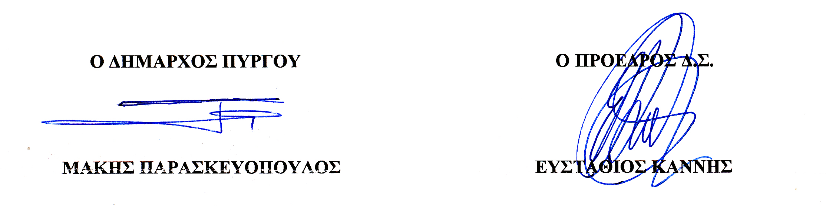

ΤΑ ΜΕΛΗ ΤΟΥ Δ.Σ.

